Öryggiskerfi

Efnisyfirlit

Lýsing á verkefni ...................................................................................... 2

Vélbúnaður ............................................................................................... 3

Verkáætlun ............................................................................................... 4

Flæðirit og sauðarkóði .............................................................................. 5

Prófanir ..................................................................................................... 6

Lokaorð ..................................................................................................... 7

Viðauki ...................................................................................................... 8

Dagbók ..................................................................................................... 9

Heimildir ................................................................................................... 10

Öryggiskerfi með myndavél

Við ætlum að gera öryggiskerfi með myndavél sem að sendir boð í síma ef að það eru einhverjar breytingar/hreyfingar sem eru ekki eðlilegar eins og t.d snögg breyting á hita, rakabreytingar eða hreyfing.

Við ætlum að gera líkan með pappakassa og notast við Raspberry Pi til að tengjast við myndavélina.

Okkur langar að geta klárað allt verkefnið en ætlum að byrja á því að gera bara öryggiskerfið og láta það senda boð og ef okkur tekst það þá ætlum við að reyna að tengja myndavél við kerfið.

1. Gera líkan
2. Safna saman hlutum í kerfið
3. Tengja kerfið
4. Forrita kerfið
5. Tengast við raspberry pi
6. Tengja við myndavélina

# Dagbók

9. sep. 16

Í dag ætlum við að reyna að skera út pappakassa og gera líkan og vonandi geta klárað það vonandi fyrir næsta tíma til þess að geta strax byrjað að forrita kerfið.

12. sep. 16  
Í dag kláruðum við að skera út húsið.

14. sep. 16

Í dag fengum við hreyfiskynjarann til þess að virka.

19. sep. 16  
Í dag fengum við skjáinn til þess að virka.

21. sep. 16  
Í dag lóðuðum við saman skáinn hennar Ingu og fengum hann til þess að virka með kóðanum og tókum myndir af húsinu

5. okt. 16  
Í dag fengum við hita og rakaskynjarann til þess að virka og segja til um hversu mikill raki er og hve hátt hitastig er.

10. okt. 16  
Í dag fengum við rautt ljós til þess að blikka þegar of mikill hiti myndar inni húsinu og erum að byrja að tengja saman takkaborðið og skjáinn. Fengum lyklaborðið til þess að virka.

12. okt. 16  
Í dag fengum við hreyfiskynjara og fengum hann til þess að virka. Ísak reyndi að tengja takkaborðið við skjáinn en það virkaði ekki alveg.

17. okt. 16  
Í dag reyndum við að tengja saman skjáinn og takkaborðið og reyndum að laga kreyfiskynjarann sem var ekki að virka eins og hann átti að virka. Það náðist ekki fyrir lok tímans.

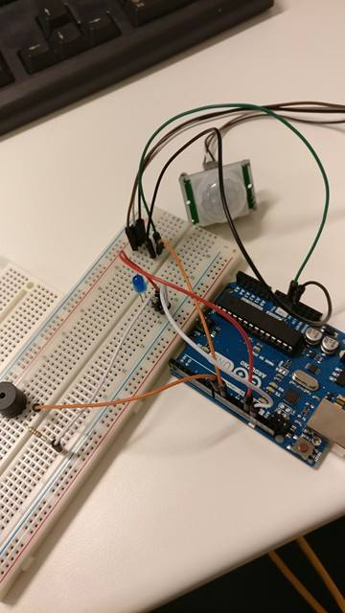2. nóv. 16

Í dag fengum við hreyfiskynjarann til þess að virka, led ljós blikkar og hátalari pípar 3x þegar skynjarinn skynjar hreyfingu.